**Рунные символы**

Рунные мастера часами усердного труда вырезают на предмете сложные рунные символы, которые наделяют его разными удивительными способностями. Эффекты символов, находящихся на разных предметах у одного персонажа, не складываются.

Чтобы наложить руну вам нужно потратить время и материалы определённой стоимости как показано в таблице.

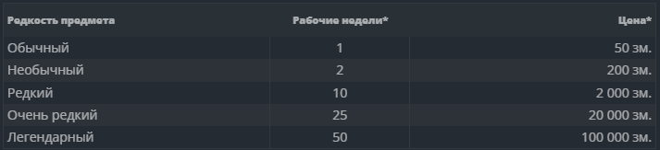

На один предмет может быть наложено количество рунных символов равное бонусу мастерства минус один.

Например, при бонусе мастерства 4 вы можете наложить 3 уровня рунных символа, это может быть одна руна третьего уровня, одна руна второго уровня и одна руна первого уровня или три руны первого уровня.

Виды рунных символов первого уровня:

* Пламя. Испускает слабый огонь или раскаляет метал. Оружие с этим символом наносит дополнительно 1d6 урона.
* Защита. Создаёт слабое силовое поле на броне или предмете. Броня с этим символом получает +1 к КД.
* Скорость. Увеличивает скорость носящего на 5 футов при помещении на подошву обуви
* Ветер. Заостряет оружие потоком ветра. +1 к броскам атаки.
* Разряд. Частично парализует врага электрическим импульсом. Скорость противника уменьшается на 15 футов.
* Свет. Частично ослепляет всех в радиусе 10 футов. Совершите спасбросок телосложения СЛ 8 + мод рунные инструменты. При провале существо ослеплённым, а также должно в конце каждого своего хода совершать спасбросок телосложения (через 3 раунда действие руны заканчивается автоматически).
* Воля. Вы получаете бонус к спасброскам против состояния испуга, равный вашему модификатору Телосложения.

Виды рунных символов второго уровня:

* Поиск. Если предмет с руной поиска находится на расстоянии не более 10 миль, то вы можете определить в каком он направлении.
* Поток. Вы игнорируете немагическую труднопроходимую местность
* Мороз. Когда вы попадаете по существу атакой оружием, его количество реакций уменьшается на 1 на 1 ход.

**Рунные знаки**

Рунные знаки можно использовать в бою прочертив руну в воздухе. Применяются бонусным действием.

Виды рунных знаков первого уровня:

* Отталкивание. Силовая волна помогает вам отдалиться от врага. Используя этот знак, вы не провоцируете атаку от врагов перед вами (линия длинной 5 футов и шириной 15)
* Воспламенение. Наносит 1d6 урона огнём врагам перед вами (линия длинной 5 футов и шириной 15). Горючие предметы, по которым попал этот знак, воспламеняются, если их никто не несёт и не носит.

**Рунные печати**

Рунные печати наносятся на большую поверхность и используются чаще всего как ловушки или для сложных ритуалов. Время нанесения в минутах 10*(радиус/5)^2*уровень. Печать можно настроить на срабатывание при 1) касании любого существа 2) касании того, кто нанёс печать 3) прохождении установленного времени.

Виды рунных печатей первого уровня:

* Замедление. Скорость всех в области действия уменьшается на 10 футов.